 **TRƯỜNG ĐẠI HỌC CÔNG NGHIỆP HÀ NỘI**

**KHOA CÔNG NGHỆ THÔNG TIN**

**======***======**



**BÁO CÁO BÀI TẬP LỚN HỌC PHẦN**

**NHẬP MÔN CÔNG NGHỆ PHẦN MỀM**

**Đề tài**

**ÁP DỤNG MÔ HÌNH AGILE ĐỂ HOÀN THÀNH TÀI LIỆU ĐẶC TẢ CHO WEBSITE BÁN SÁCH CHO NHÀ SÁCH NHÃ NAM**

**Giáo viên hướng dẫn: Nguyễn Thị Mỹ Bình**

**Lớp:20222IT6082009 Khóa: K16**

**Mã SV:2021605774 Họ tên: Trần Thị Thương**

**Mã SV: 2021605982 Họ tên: Nguyễn Thành Lâm**

**Mã SV:2021600576 Họ tên: LêThị Mai Lan**

**Mã SV:2021600119 Họ tên: Vũ Thị Thanh**

**Hà Nội, 2023**

**LỜI CẢM ƠN**

Chúng em xin gửi lời cảm ơn chân thành đến Khoa Công nghệ thông tin Trường Đại học Công Nghiệp Hà Nội đã đưa học phần Nhập môn Công nghệ phần mềm vào chương trình giảng dạy. Đặc biệt, em xin gửi lời cảm ơn sâu sắc đến giảng viên bộ môn – Cô Nguyễn Thị Mỹ Bình đã dạy dỗ, truyền đạt những kiến thức quý báu cho chúng em trong suốt thời gian học tập vừa qua.

Sau khi nghiên cứu đề tài và kết thúc môn học, chúng em đã học hỏi và tích lũy được rất nhiều kiến thức và kinh nghiệm để hoàn thiện và phát triển bản thân. Đây chắc chắn sẽ là những kiến thức quý báu, là hành trang để chúng em phát triển sự nghiệp sau này. Do vốn kiến thức còn nhiều hạn chế và khả năng tiếp thu thực tế còn nhiều bỡ ngỡ, chúng em dù đã cố gắng hết sức nhưng chắc chắn bài tập lớn này khó có thể tránh khỏi nhiều thiếu sót, kính mong thầy xem xét và góp ý để bài tập lớn của chúng em được hoàn thiện hơn.

Nhóm chúng em xin chân thành cảm ơn!

**MỤC LỤC**

**LỜI CẢM ƠN**

**DANH MỤC HÌNH VẼ**

**DANH MỤC BẢNG BIỂU**

**MỞ ĐẦU**

1. Lý do chọn đề tài

2. Mục tiêu nghiên cứu

3. Đối tượng nghiên cứu

4. Kết quả mong muốn

5. Cấu trúc của báo cáo

**CHƯƠNG 1: TỔNG QUAN VỀ DỰ ÁN PHẦN MỀM**

**1.1. Giới thiệu chung**

**1.2. Giới thiệu dự án phần mềm**

1.2.1. Quản lý người dùng

1.2.2. Quản lý nhân viên

1.2.3. Quản lý khách hàng

**1.3. Công cụ, kỹ thuật và phương pháp phát triển phần mềm**

1.3.1. Mô hình quy trình agile

1.3.2. Giới thiệu về công nghệ áp dụng trong phát triển phần mềm

1.3.3. Phương pháp phân tích và thiết kế phần mềm

Kết luận chương 1

**CHƯƠNG 2****: PHÂN TÍCH ĐẶC TẢ YÊU CẦU PHẦN MỀM**

**2.1. Quy trình kỹ thuật yêu cầu**

2.1.1. Giới thiệu về quy trình kỹ thuật yêu cầu

2.1.2. Các hoạt động trong quy trình kỹ thuật yêu cầu

**2.2. Các tác nhân tham gia vào quy trình kỹ thuật yêu cầu**

2.2.1. Giới thiệu về các tác nhân tham gia quy trình kỹ thuật yêu cầu

2.2.2. Vai trò của các tác nhân tham gia quy trình kỹ thuật yêu cầu

**2.3. Đặc tả yêu cầu phần mềm trang web bán sách của nhà sách Nhã Nam.**

2.3.1. Giới thiệu

2.3.2. Yêu cầu chức năng

2.3.3. Yêu cầu phi chức năng

Kết luận chương 2

**CHƯƠNG 3: THIẾT KẾ**

**3.1. Tổng quan về thiết kế phần mềm**

3.1.1. Vai trò và các nhiệm vụ trong hoạt động thiết kế phần mềm

3.1.2. Chiến lược thiết kế phần mềm

3.1.3. Công cụ hỗ trợ thiết kế phần mềm

**3.2. Tài liệu thiết kế phần mềm**

3.2.3. Thiết kế kiến trúc phần mềm

3.2.3. Thiết kế kiến trúc phần mềm

3.2.4. Thiết kế dữ liệu

Kết luận chương 3

KẾT LUẬN VÀ KIẾN NGHỊ

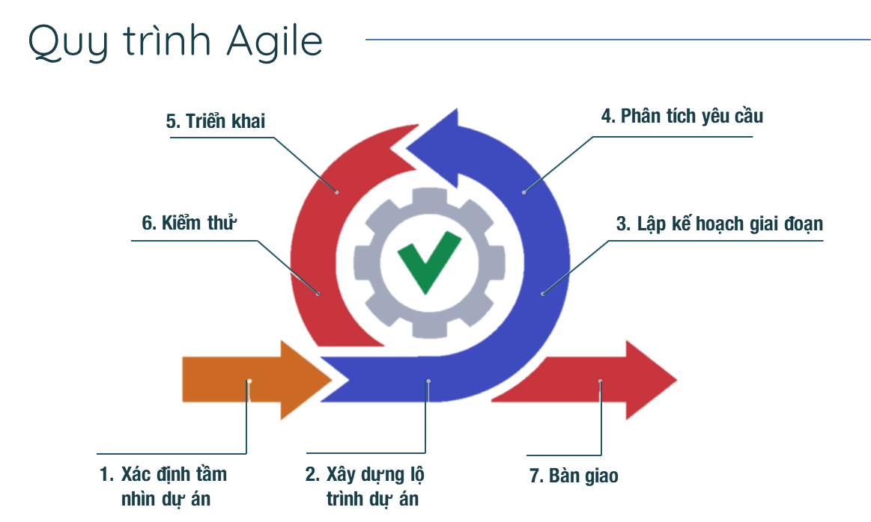

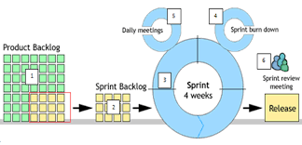

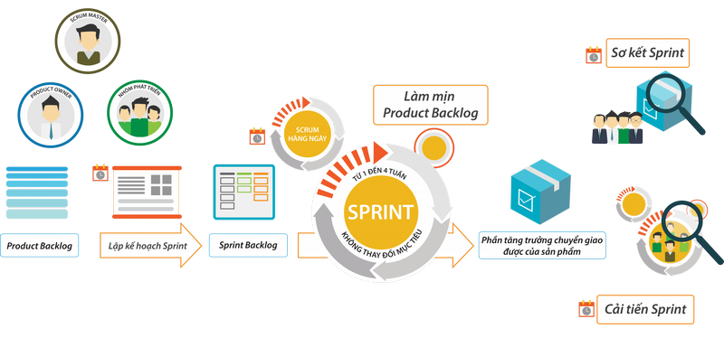

# **MỞ ĐẦU**

## **1. Lý do chọn đề tài**

Với mong muốn tìm hiểu về mô hình quy trình thiết kế phần mềm, phân tích đặc tả yêu cầu phần mềm và thiết kế phần mềm, nhóm chúng em chọn đề tài : “Nghiên cứu mô hình quy trình agile và áp dụng trong dự án phát triển phần mềm quản lý sách cho nhà sách Nhã Nam”. Quản lý sách là một lĩnh vực phổ biến nên việc tìm hiểu và nghiên cứu sẽ gần gũi và phù hợp với khả năng của nhóm. Ngoài ra, khi tham gia nghiên cứu đề tài, các thành viên sẽ rèn luyện được kĩ năng làm việc nhóm và sử dụng được các công cụ như Rational Rose, Mockups để ứng dụng vào quy trình thiết kế ra một phần mềm.

## **2. Mục tiêu nghiên cứu**

* Giải thích được các hoạt động của mô hình agile và chỉ ra được nhiệm vụ của các hoạt động đó, vị trí ưu tiên của các hoạt động trong quá trình thiết kế và phát triển phần mềm bán sách cho nhà sách Nhã Nam.
* Biết cách ứng dụng một mô hình phát triển vào một dự án phần mềm
* Viết được tài liệu đặc tả yêu cầu phần mềm theo đúng cấu trúc IEEE.
* Sử dụng được phương pháp mô hình hóa để đặc tả yêu cầu phần mềm; đồng thời viết được tài liệu thiết kế phần mềm: Thiết kế cấu trúc (các thành phần phân hệ), Thiết kế kiến trúc, Thiết kế giao diện, Thiết kế cơ sở dữ liệu.

## **3. Đối tượng nghiên cứu**

* Mô hình: Mô hình agile – Agile model.
* Phương pháp: Hướng đối tượng.
* Công cụ: Rational Rose, Mockups, Diagram Editor

## **4. Kết quả mong muốn**

* Nắm được cách áp dụng mô hình Agile vào việc phát triển phần mềm
* Nắm được các bước của quy trình thiết kế, phát triển phần mềm
* Sử dụng được công cụ Rational Rose, Mockups, Diagram Editor trong tài liệu đặc tả phân tích và thiết kế phần mềm.
* Học được cách bắt đầu một nhiệm vụ, hoàn thành tốt và chịu trách nhiệm về kết quả thu được.
* Nâng cao được kỹ năng học tập, nghiên cứu và làm việc nhóm hiệu quả.

## **5. Cấu trúc của báo cáo**

Ngoài phần Mở đầu và phần Kết thúc, nội dung BTL gồm 3 chương sau:

* Chương 1: Giới thiệu về dự án phần mềm: Trình bày về dự án phần mềm, mô hình quy trình agile, công cụ kỹ thuật , phương pháp nghiên cứu, phân tích và thiết kế phần mềm.
* Chương 2: Phân tích và đặc tả yêu cầu phần mềm: Trình bày về quá trình phân tích và đặc tả yêu cầu phần mềm Quản lý bán sách của nhà sách Nhã Nam.
* Chương 3: Đặc tả thiết kế phần mềm: Trình bày về thiết kế cấu trúc, thiết kế kiến trúc (các thành phần phân hệ), thiết kế giao diện và thiết kế CSDL.

# **CHƯƠNG 1. TỔNG QUAN VỀ DỰ ÁN PHẦN MỀM**

# **1.1. Giới thiệu chung**

“Nghiên cứu mô hình quy trình agile và áp dụng trong dự án phát triển phần mềm bán sách cho nhà sách Nhã Nam” là dự án mà nhóm chọn làm đề tài nghiên cứu.

Nhà sách Nhã Nam trực thuộc Công ty cổ phần Văn hóa và Truyền thông Nhã Nam. Tháng 2 năm 2005, Nhã Nam, tên đầy đủ là Công ty Cổ phần Văn hóa và Truyền thông Nhã Nam đã gia nhập thị trường sách. Trải qua nhiều năm phát triển, Nhã Nam đã chứng minh được mình là một nhà xuất bản vững chãi và chuyên nghiệp. Tính đến thời điểm hiện tại , nhà sách đã có hàng chục chi nhánh trải khắp cả nước như Hà Nội, Hồ Chí Minh, Đà Nẵng,…

Đề tài được áp dụng trong lĩnh vực kinh doanh và công nghệ thông tin giúp quản lý nhanh gọn và chính xác hơn, tiết kiệm thời gian và đưa người đọc dễ dàng tiếp cận các sản phẩm của nhà sách mọi lúc mọi nơi thông qua Internet. Bên cạnh đó, việc nắm bắt nhanh chóng dữ liệu của cửa hàng cũng như đánh giá phản hồi của khách hàng sẽ giúp nhà sách cải thiện chất lượng dịch vụ và nắm bắt xu thế tốt hơn.

**1.2. Giới thiệu dự án phần mềm**

Phần mềm sử dụng để nhà sách bán hàng trực tuyến đồng thời tích hợp hỗ trợ quản lý nhân lực, hàng hoá thông qua ứng dụng web. Thông qua website khách hàng có thể thực hiện các chức năng của hệ thống như đặt hàng, xem hàng, bình chọn,.... Bên cạnh đó người quản trị hệ thống có thể cập nhật thông tin, tình hình của nhà sách trên trang web. Website đặt ra các bài toán: quản lý người dùng, quản lý khách hàng, quản lý kho hàng, quản lý đơn hàng, quản lý nhân viên.

**1.2.1. Quản lý người dùng**

Mỗi người dùng hệ thống đều phải có một tài khoản bao gồm Account, Password để đăng nhập hệ thống. quản trị thực chức năng bảo trì hệ thống, quản lý tài khoản người dùng.

Các dạng người dùng bao gồm:

* Người quản trị hệ thống
* Nhân viên
* Khách hàng là đối tượng truy cập website để thực hiện các chức năng của hệ thống.

**1.2.2. Quản lý nhân viên**

Mỗi nhân viên trong hệ thống nhà sách đều phải có một tài khoản bao gồm Account + Password để đăng nhập vào hệ thống. Các điều kiện làm việc của nhân viên:

* Nhân viên bán hàng: Xác nhận đơn hàng cho khách, tư vấn khách hàng;
* Nhân viên kho: Kiểm tra và thống kê số lượng sách trong kho và cập nhật hệ thống;
* Nhân viên vận chuyển: Cập nhật đơn hàng trên website, lấy hàng từ kho gần nhất và giao cho khách, xác nhận đã giao sau khi giao hàng thành công;
* Người quản trị hệ thống: Tiếp nhận, phát hiện và xử lý phát sinh hệ thống, có quyền truy xuất mọi thông tin hệ thống, cấp tài khoản cho nhân viên.

**1.2.3. Quản lý khách hàng**

Khách hàng cần đăng ký tài khoản hệ thống.

* Khách hàng đăng ký tài khoản để phục vụ cho các thao tác trên trang web. Các thông tin của khách hàng bao gồm: Mã khách hàng, email, sinh nhật, tên hiển thị, họ và tên, số điện thoại, địa chỉ nhận hàng.
* Khách hàng có thể tham gia đánh giá sản phẩm, bình luận và yêu cầu tư vấn hỗ trợ trên hệ thống.

**1.2.4. Quản lý sách**

* Cập nhật thông tin như : Tên sách, hình ảnh sách, tên tác giả, tên dịch giả, nhà xuất bản, năm xuất bản, giới thiệu nội dung, số trang, giá tiền…
* Cập nhật số lượng sách hiện có.

**1.2.5. Quản lý đơn hàng**

* Cập nhật thông tin đơn hàng, phân loại và chuyển về hệ thống vận chuyển.
* Xác định những thông tin quan trọng, cần thiết :
* Thông tin về khách hàng: Họ tên, Địa chỉ, Số điện thoại
* Thông tin về đơn hàng: Tên-mã sản phẩm, Thời gian giao hàng
* Kết nối tự động với các đối tác vận chuyển.

# **1.3. Công cụ, kỹ thuật và phương pháp phát triển phần mềm**

## **1.3.1. Mô hình quy trình linh hoạt Agile**

Agile là một phương pháp phát triển phần mềm linh hoạt mà chu trình của nó thể hiện ở các vòng đời con liên tiếp nhau. Kết quả trong từng vòng đời con sẽ được phát hành với một chức năng được hoàn thành.

Agile là một tập hợp các phương thức phát triển lặp và tăng dần trong đó các yêu cầu và giải pháp được phát triển thông qua sự liên kết cộng tác giữa các nhóm tự quản và liên chức năng.

Agile là cách thức làm phần mềm linh hoạt để làm sao đưa sản phẩm đến tay người dùng càng nhanh càng tốt càng sớm càng tốt và được xem như là sự cải tiến so với những mô hình cũ.

Các phương pháp Agile phổ biến:

* Khung Scrm
* Phát triển phần mềm thích ứng (ASD)
* Phương pháp phát triển hệ thống động (DSDM)
* Phát triển theo hướng tính năng (FDD)
* Phát triển phần mềm tinh gọn (LSD).

Ưu điểm:

* Khách hàng thường xuyên có cơ hội thấy và trải nghiệm thực tế sản phẩm được chuyển giao từng giai đoạn, giúp họ có những quyết định và thay đổi trong quá trình phát triển sản phẩm
* Khách hàng có nhận thức mạnh mẽ về quyền sở hữu trong quá trình làm việc trực tiếp với nhóm dự án
* Với phương pháp quản lý Agile, sản phẩm có thể chuyển giao nhanh với những tính năng hoàn thiện cơ bản
* Sự phát triển tập trung vào người dùng cuối cùng hơn, vì sự tương tác thường xuyên và trực tiếp với khách hàng trong quá trình thực hiện

Hạn chế:

* Phụ thuộc vào khách hàng: Mức độ tham gia của khách hàng rất cao đôi khi là vấn đề cho một số khách hàng – những người không thật sự hứng thú với cách tiếp cận này
* Mô hình Agile thật sự hiệu quả khi các team member hoàn toàn tập trung vào dự án
* Ảnh hưởng tới tiến độ dự án: Giao hàng đúng tiến độ và việc thường xuyên thay đổi mức độ ưu tiên, có khả năng dẫn đến một số tính năng không được chuyển giao đúng thời hạn
* Phát sinh chi phí dự án: Phát sinh thêm một số sprint nếu cần thiết và ảnh hưởng đến chi phí dự án

## **1.3.2. Giới thiệu về công nghệ áp dụng trong phát triển phần mềm**

Phần mềm Rational Rose: Rational Rose là phần mềm công cụ hỗ trợ mạnh cho phân tích, thiết kế hệ thống phần mềm theo hướng đối tượng. Mô hình Rational Rose là bức tranh hệ thống, nó bao gồm toàn bộ các biểu đồ của UML, tác nhân, ca sử dụng, đối tượng, lớp, thành phần và các nút triển khai trong hệ thống. Công cụ giúp mô tả chi tiết hệ thống bao gồm những gì và chúng làm việc ra sao, để người phát triển hệ thống có thể sử dụng mô hình lập kế hoạch chi tiết cho việc xây dựng hệ thống.

Mockups (hay mockup) là mô hình thu nhỏ, là hình ảnh mô phỏng mẫu thiết kế của designer dưới dạng file vector hoặc PSD được thiết kế sẵn. Mockups thường được đưa vào sử dụng để trình diễn, giảng dạy, đánh giá thiết kế, quảng bá hay các mục đích khác. Một số vai trò của Mockups như trực quan với các bên liên quan, dễ dàng sửa đổi, làm tăng cuốn hút cho thiết kế, dễ khiến khách hàng hài lòng, tiết kiệm thời gian, chi phí

## **1.3.3. Phương pháp phân tích và thiết kế phần mềm**

Phương pháp hướng đối tượng tập trung vào cả hai khía cạnh của hệ thống là dữ liệu và hành động. Cách tiếp cận hướng đối tượng là một lối tư duy theo cách ánh xạ các thành phần trong bài tốn vào các đối tượng ngoài đời thực.

Với cách tiếp cận này, một hệ thống được chia tương ứng thành các thành phần nhỏ gọi là các đối tượng, mỗi đối tượng bao gồm đầy đủ cả dữ liệu và hành động liên quan đến đối tượng đó.

Các đối tượng trong một hệ thống tương đối độc lập với nhau và phần mềm sẽ được xây dựng bằng cách kết hợp các đối tượng đó lại với nhau thông qua các mối quan hệ và tương tác giữa chúng.

Phương pháp hướng đối tượng không chia bài toán thành các bài toán nhỏ mà tập trung vào việc xác định các đối tượng, dữ liệu và hành động gắn với đối tượng và mối quan hệ giữa các đối tượng. Các đối tượng hoạt động độc lập và chỉ thực hiện hành động khi nhận được yêu cầu từ các đối tượng khác. Vì vậy, phương pháp này hỗ trợ phân tích, thiết kế và quản lý một hệ thống lớn, có thể mô tả các hoạt động nghiệp vụ phức tạp bởi quá trình phân tích thiết kế không phụ thuộc vào số biến dữ liệu hay số lượng thao tác cần thực hiện mà chỉ quan tâm tới các đối tượng tồn tại trong hệ thống đó.

# **CHƯƠNG 2. PHÂN TÍCH VÀ ĐẶC TẢ YÊU CẦU PHẦN MỀM**

# **2.1. Quy trình kỹ thuật yêu cầu**

## **2.1.1. Giới thiệu về quy trình kỹ thuật yêu cầu**

Phổ rộng của các kỹ thuật xác định yêu cầu phần mềm dẫn đến sự hiểu biết tường minh về các yêu cầu được gọi là kỹ thuật yêu cầu (requirements engineering) hay kỹ thuật yêu cầu phần mềm (software requirements engineering).

Từ quan điểm quy trình phần mềm, kỹ thuật yêu cầu là một hành động kỹ thuật phần mềm chính bắt đầu trong hoạt động giao tiếp và tiếp tục vào hoạt động mô hình hóa. Nó phải được điều chỉnh cho phù hợp với nhu cầu của quá trình, dự án, sản phẩm và những người tham gia dự án.

Phát triển yêu cầu bao gồm tất cả các hoạt động liên quan đến việc phát hiện, phân tích, xác định và xác thực các yêu cầu:

* Phát hiện các yêu cầu phần mềm (Requirements elicitation)
* Phân tích các yêu cầu phần mềm (Requirements analysis)
* Mô tả các yêu cầu phần mềm (Requirements specification)
* Kiểm tra tính hợp lý các yêu cầu phần mềm (Requirements validation)

## **2.1.2. Các hoạt động trong quy trình kỹ thuật yêu cầu**

Trong quy trình kỹ thuật yêu cầu bao gồm các hoạt động: Phát hiện các yêu cầu phần mềm, phân tích yêu cầu phần mềm, mô tả các yêu cầu phần mềm và thẩm định yêu cầu phần mềm. Các hoạt động đó được trình bày chi tiết dưới đây.

### **2.1.2.1. Phát hiện các yêu cầu phần mềm.**

### Phát hiện các yêu cầu phần mềm bao gồm:

* Phát hiện yêu cầu liên quan đến việc các yêu cầu đến từ đâu và làm như thế nào chúng có thể được thu nhập.
* Gợi mở yêu cầu là giai đoạn đầu tiên trong việc xây dựng sự hiểu biết vấn đề mà phần mềm cần giải quyết.
* Các nhiệm vụ cần thực hiện:
* Đánh giá tính khả thi về kỹ thuật và nghiệp vụ của phần mềm định phát triển (dựa trên báo cáo khả thi);
* Tìm kiếm các nhân sự (chuyên gia, người sử dụng, các bên liên quan) có những hiểu biết sâu sắc nhất, chi tiết nhất về hệ thống giúp chúng ta xác định yêu cầu phần mềm;
* Xác định môi trường kỹ thuật trong đó sẽ triển khai phần mềm;
* Xác định các ràng buộc về lĩnh vực ứng dụng của phần mềm (giới hạn về chức năng/hiệu năng phần mềm);
* Xác định các phương pháp sử dụng để phát hiện các yêu cầu phần mềm: Phỏng vấn; Làm việc nhóm; Các buổi họp; Gặp gỡ đối tác, v.v.
* Xác định các yêu cầu còn nhập nhằng để làm mẫu thử;
* Thiết kế các kịch bản sử dụng của phần mềm để giúp khách hàng định rõ các yêu cầu chính.
* Các phương pháp thực hiện khảo sát phổ biến:

+ Quan sát

+ Phỏng vấn trực tiếp

+ Thu thập thông tin, tài liệu

…

### **2.1.2.2. Phân tích yêu cầu phần mềm.**

Phân tích yêu cầu phần mềm bao gồm các nhiệm vụ:

* Phân loại các yêu cầu phần mềm và sắp xếp chúng theo các nhóm liên quan.
* Khảo sát tỉ mỉ từng yêu cầu phần mềm trong mối quan hệ của nó với các yêu cầu phần mềm khác.
* Kiểm tra từng yêu cầu phần mềm theo các tính chất (Phù hợp, đầy đủ, rõ ràng, không trùng lặp)
* Phân cấp các yêu cầu phần mềm theo dựa trên nhu cầu và đòi hỏi khách hàng/người sử dụng.
* Đánh giá từng yêu cầu phần mềm để xác định chúng có khả năng thực hiện được trong môi trường kỹ thuật hay không, có khả năng kiểm định các yêu cầu phần mềm hay không.
* Đánh giá các rủi ro có thể xảy ra với từng yêu cầu phần mềm.
* Giải quyết tất cả các bất đồng về yêu cầu phần mềm với khách hàng / người sử dụng trên cơ sở thảo luận và thương lượng các yêu cầu đề ra.

### **2.1.2.3. Mô tả các yêu cầu phần mềm.**

Các phương pháp đặc tả:

* Đặc tả phi hình thức: viết bằng ngôn ngữ tự nhiên.
* Đặc tả hình thức: viết bằng tập các ký pháp có các quy định về cú pháp và ngữ nghĩa rất chặt chẽ, thí dụ ký pháp đồ họa dùng các lưu đồ.

Các công cụ đặc tả tiêu biểu:

* Biểu đồ ngữ cảnh.
* Biểu đồ phân cấp chức năng – WBS (Work Breakdown structure)/BFD (Business Function Diagram)/ FDD (Functional Decomposition Diagram).
* Biểu đồ luồng dữ liệu (Data Flow Diagrams).
* Biểu đồ Actor – Use case (UML).
* Máy trạng thái hữu hạn (Finite State Machines).
* Mạng Petri (Petri nets),…

Tuy nhiên không bắt buộc và có thể dùng ngôn ngữ tự nhiên.

### **2.1.2.4. Thẩm định yêu cầu phần mềm.**

Các nhiệm vụ thực hiện trong quá trình thẩm định yêu cầu phần mềm:

* Rà soát tài liệu yêu cầu để phát hiện các sai sót.
* Tạo bản mẫu: Tạo mẫu thường được sử dụng để xác thực cách giải thích của kỹ sư yêu cầu về các yêu cầu hệ thống, cũng như để gợi ra các yêu cầu mới. Ưu điểm của nguyên mẫu là chúng có thể giúp dễ dàng hơn trong việc giải thích các giả định của kỹ sư yêu cầu và đưa ra phản hồi hữu ích.
* Xác nhận mô hình: Chất lượng của các mô hình được phát triển trong quá trình phân tích cần được xác nhận. Việc xác nhận đảm bảo trong mô hình, các đường truyền thông tin tồn tại giữa các đối tượng có liên quan đến việc trao đổi dữ liệu.
* Thực hiện kiểm thử chấp nhận đối với các yêu cầu. Điều này là có thể gặp khó khăn với các yêu cầu phi chức năng.